## SZÁMOLÓGÉP DOKUMENTÁCIÓJA

### 1. A Program Célja

A program célja, hogy készítsünk egy működő számológépet a Tkinter felhasználásával.

### 2. Megvalósított Technológia

A program a következőket használja:

* **Programozási nyelv:** Python
* **GUI Framework:** Tkinter (a grafikus felhasználói felület megvalósítására)

### 3. Felhasználói Interakciók

A felhasználók az alábbi interakciókat végezhetik el:

* **Gombok:** A felhasználó gombok segítségével választhatja ki a számokat és az azokkal végzett műveleteket, akár csak egy rendes számológépen
* **„C”:** Ez a gomb törli az előző tevékenységeket, számolásokat

### 4. Kód

A játék kódja a következő:

#importáljuk a tkintert

from tkinter import *

#ablak létrehozása

root = Tk()

#ablak elnevezése

root.title("Számológép")

#a számolós függvény létrehozás

def calculate():

    try:

        result = eval(entry.get())

        entry.delete(0, END)    # törli a beviteli mezőt a 0.elemtől az utolsóig

        entry.insert(END, str(result))

    except Exception as e:      # hiba esetén kiírja hogy "Hiba"

        entry.delete(0, END)

        entry.insert(END, "Hiba")

#a törlés függvény létrehozás

def clear():

    entry.delete(0, END)

#az értékek megjegyzés függvény létrehozás

def buttonclick(value):

    current = entry.get()

    entry.delete(0, END)

    entry.insert(END, current + value)

#háttér szín beállítása

root.config(bg="#cce3de")

#bekérő mező megcsinálása

entry = Entry(root, bg="#a4c3b2", width=20, font=("Arial", 24), borderwidth=2, relief= "solid", justify="right")

entry.grid(column=0, row=0, columnspan=4, padx=10, pady=10)

#gombok elkészítése és elhelyezése

buttons = [

    ("7", 1, 0), ("8", 1, 1), ("9", 1, 2), ("/", 1, 3),

    ("4", 2, 0), ("5", 2, 1), ("6", 2, 2), ("*", 2, 3),

    ("1", 3, 0), ("2", 3, 1), ("3", 3, 2), ("-", 3, 3),

    ("0", 4, 0), (".", 4, 1), ("+", 4, 2), ("=", 4, 3),

    ("C", 5, 0),

]

for (text, row, col) in buttons:

    if text == "=":

        Button(root, text=text, bg="#a4c3b2", width=5, height=2, font=("Arial", 18), command=calculate).grid(row=row, column=col, padx=5, pady=5)

    elif text == "C":

        Button(root, text=text, bg="#a4c3b2", width=5, height=2, font=("Arial", 18), command=clear).grid(row=row, column=col, padx=5, pady=5)

    else:

        Button(root, text=text, bg="#a4c3b2", width=5, height=2, font=("Arial", 18), command=lambda value=text: buttonclick(value)).grid(row=row, column=col, padx=5, pady=5)

#futattás

root.mainloop()

5. Továbbfejlesztési Lehetőségek

A program jövőbeli fejlesztési lehetőségei a következők:

* **Grafikus dizájn fejlesztése:** A felhasználói felület vizuális rendezettségének növelése.
* **Előzmények:** A gép írjon ki „x” db számolási előzményt
* **Számológép tudományossá tétele:** A számológép tudjon például gyököt vonni, négyzetre emelni, pi-vel számolni.

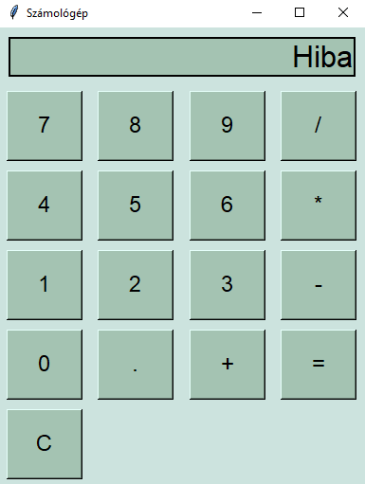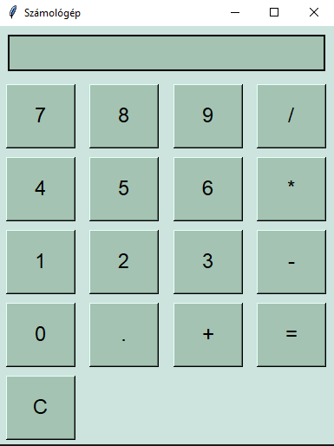**6. Illusztráció**

